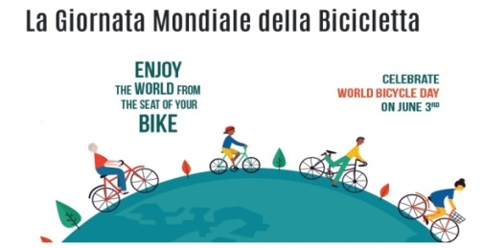

“Ergonomia e Turismo ciclistico – politiche e finanziamenti europei”
Sala Consiliare del comune di Villa Santa Lucia (Frosinone)
3 Giugno 2024 - Ore 10,30 – 13-00
Patrocini
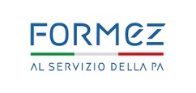
Enti e Imprese che hanno concesso formalmente il patrocinio
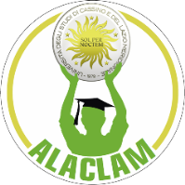
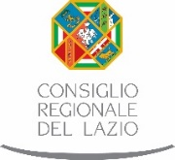



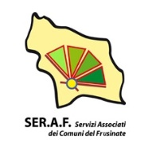

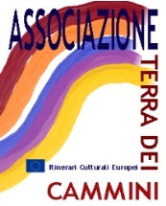


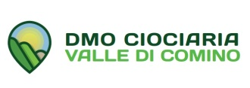






https://www.regione.lazio.it ; https://www.formez.it ; https://www.unicas.it ; http://www.alaclam.unicas.it; https://www.comune.villasantalucia.fr.it
https://www.associazioneseral.it ; https://www.associazioneseraf.it ; https://www.associazioneterradeicammini.it; https://www.terradeicammini.com
https://www.visitlaziosud.com ; https://www.impresainsieme.com ; http://www.formazioneintervento.it
https://www.dmociociariavalledicomino.it/ https://www.sie.it

Associazioni sportive ciclistiche che hanno avuto il tempo di autorizzare il patrocinio
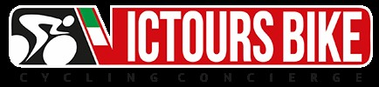
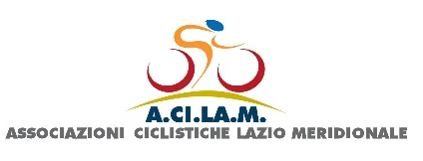
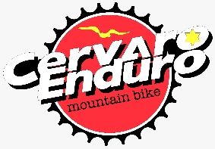
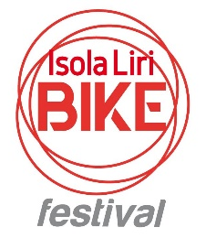
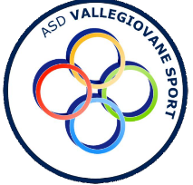


https://www.isolaliribikefestival.it ; https://www.cervaroenduro.it/ ; https://victoursbike.it/ ; https://www.vallerotondatrails.it/


Altre Associazioni ciclistiche e negozi presenti sul territorio contattate
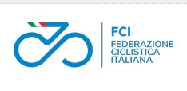


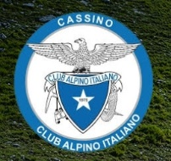
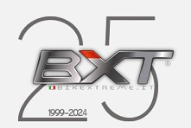
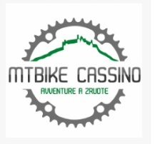


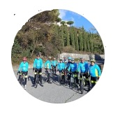

Associazioni del territorio interessate

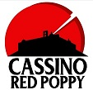

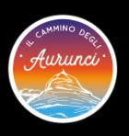


https://www.associazionetiaccompagno.it/

Produttori locali che hanno contribuito a organizzare la degustazione
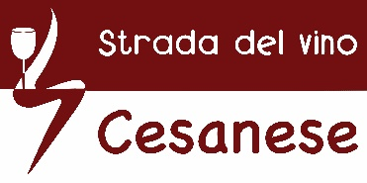

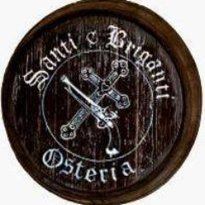

https://www.lastradadelvinocesanese.it/

